Технологическая карта онлайн -урока математики на платформе «Учи.ру»
с использованием сервиса «виртуальный класс». 3 класс
Учитель: Суханова Е.А.

Тема: | Письменное деление на однозначное число
Цель: | Способствовать развитию умений составлять алгоритм письменного деления на однозначное число, описывать действия при выполнении деления
Тип урока | Освоение новых знаний и способов действий
Планируемые  образовательные  результаты | Предметные (объем освоения и уровень владения компетенциями): научатся составлять алгоритм письменного деления на однозначное число (в столбик), совершенствование умений решать задачи, объяснять верность выбранного действия с использованием в решении алгоритма письменного деления.  Личностные:  - проявление интереса к изучению учебного предмета математики.  - установление связи между целью учебной деятельности и ее мотивом;  -освоение социальных норм проявления чувств и способность регулировать свое поведение;  -сравнение ребенком своих достижений вчера и сегодня и выработка на этой основе предельно конкретной дифференцированной самооценки  Регулятивные:  -способность принимать, сохранять цели и следовать им в учебной деятельности;  -умение действовать по плану и планировать свою деятельность;  - умение взаимодействовать со взрослыми и со сверстниками в учебной деятельности;  -умение учиться и способность к организации своей деятельности (планирование, контроль, оценка).  Познавательные:  -постановка и формулирование проблемы, самостоятельное создание алгоритмов  деятельности при решении проблем творческого и поискового характера,  -построение сообщения в устной форме.  Коммуникативные:  -эмоционально-позитивное отношение к процессу сотрудничества;  -понимание возможности различных позиций и точек зрения на какой-либо предмет или вопрос;  -умение аргументировать свое предложение, убеждать и уступать
методы и формы  обучения | Формы: фронтальная, индивидуальная. Методы: словесный, наглядный, практический, ЦОР
Оборудование | Компьютер с камерой и наушниками, презентация урока в pdf формате для загрузки на сервис
Ход урока
Этапы урока | Обучающие и развивающие компоненты, задания и упражнения | Деятельность учителя | Деятельность  учащихся | Формы организации взаимодействия на уроке | Формируемые умения(универсальные учебные действия)
I. Мотивация (самоопределение)  к учебной деятельности | Эмоциональная, психологическая и мотивационная подготовка учащихся к усвоению изучаемого материала.  Учащиеся подключаются к уроку, выходят на платформу, используя ссылку – приглашение.  У учащихся видео отключено  У учащихся видео включено | Рада всех вас видеть на уроке математики. Сегодня копилка знаний каждого из нас вновь пополнится. Для этого мы все должны очень постараться. Вы готовы? Давайте проверим вашу готовность.  Задумайте любое однозначное число. Прибавьте к нему 6, уменьшите на 2, отнимите задуманное число , прибавьте 1.  Я угадаю число, которое получилось у…  Хочу пожелать вам сегодня на уроке поучиться на 5.  - Молодцы, вы были внимательны.  Мы будем работать под девизом Если вы хотите научиться плавать, то смело входите в воду, а если хотите хорошо знать математику, то …. ! | Слушают учителя. Принимают участие в диалоге с учителем.  Демонстрируют готовность к уроку, готовят рабочее место к уроку | Фронтальная, индивидуальная, коллективная | К – планируют учебное сотрудничество с учителем и сверстниками; умеют оформлять свои мысли в устной форме, вступать в диалог.  Л – понимают и принимают значение знаний для человека; проявляют интерес к изучаемому предмету
Актуализация знаний | 2. Устный счет:  У учащихся видео включено | Математический диктант.  1.Среди записанных чисел назовите те, которые делятся на 6  54, 31,27,24, 30,29, 48,46, 12,16  Проверка: 54, 24, 30, 48, 12  Среди записанных чисел назовите те, которые делятся на 7  23, 35, 14, 17, 27,28, 63, 65, 21, 42  Проверка: 35, 14, 28, 63, 21, 42  2.Какой остаток может быть при делении на 3?  на 5?  на 6?  Задача.  Волк и заяц 675 кочанов капусты разложили в 5 корзин. По сколько кочанов капусты лежало в одной корзине?  Можно ли решить задачу одним действием?  Каким?  В чем сложность? Такой вид деления нам незнаком. | Выполняют задание.  Записывают или в чате или в тетради. Проверка. | Фронтальная. | П – владеют способами выполнения заданий поискового характера, базовыми предметными понятиями; осуществляют расширенный поиск информации и представляют информацию в предложенной форме; используют знаково-символические средства для решения учебно-практических задач; осознанно и произвольно строят речевое высказывание.  Р – принимают и сохраняют цели и задачи учебной деятельности; ориентируются в чате или страницы тетради; планируют, контролируют, оценивают учебные действия, замечают допущенные ошибки; осознают правило контроля и успешно используют его в решении учебной задачи.  К – обмениваются мнениями; могут работать в коллективе, уважают мнения других участников образовательного процесса; умеют слушать собеседника; излагают и аргументируют свою точку зрения на обсуждаемую проблему.  Л – способны адекватно рассуждать о причинах своего успеха или неуспеха в учении, связывая успехи с усилиями, трудолюбием; проявляют познавательный интерес к изучению учебного курса
Сообщение темы, цели урока | Локализация затруднений.  У учащихся видео включено | Предлагает учащимся найти выход из затруднительной ситуации и составить план необходимых знаний для овладения темой.  Приём «Ладошка». Возьмите листочки, запишите в них , какие знания вам пригодятся, чтобы научиться делить | Формулируют тему и указывают, какие необходимо решить задачи. 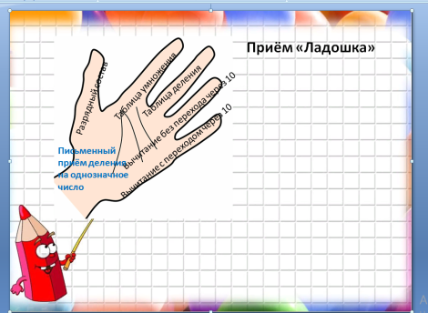 | индивидуальная фронтальная, | Л: формирование мотивационной основы учебной деятельности  Р: формирование умения ставить учебную задачу, преобразовывать практическую задачу в познавательную.  Предметные: выявление, где и почему возникло затруднение, формирование умения сравнивать
Изучение нового материала | Знакомство  с новым письменным приемом деления:  1) Объяснение учителя.  У учащихся видео включено | Слушают учителя. | Фронтальная.
 | 2) Работа со статьей учебника (вверху) Прочитать объяснение стр.106 – 107.  У учащихся видео выключено | 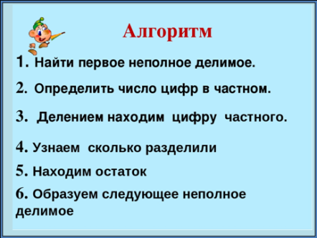 | Заучивают письменный прием вычисления | Фронтальная, индивидуальная | Л : формирование учебно-познавательного интереса к новому учебному материалу и способам решения новой частной задачи  Р - умение действовать по плану и планировать свою деятельность; строить речевое высказывание в устной форме. Принимают и сохраняют учебные задачи  Предметные: усвоение нового материала (формирование умения письменно делить в столбик)
V. Первичное закрепление | Физкультминутка.  У учащихся может быть видео выключено или они отходят на безопасное от экрана место | Предлагает выполнить движения, согласно физкультминутке | Выполняют физкультминутку | Фронтальная | Л – имеют установку на здоровый образ жизни.
 | Работа  по учебнику.  У учащихся видео включено | № 69  Объясните, как разделили  128 на 4 791на7 | Объясняют решение примера аналогично предыдущей записи.  Учащиеся по одному решают с комментированием примеры на виртуальной доске . | Фронтальная. | П – используют различные способы поиска информации в соответствии с познавательной задачей; владеют базовыми предметными понятиями.  Р – принимают и сохраняют учебную задачу.  К – проявляют готовность слушать и высказывать своё мнение вступать в диалог.
Практическая деятельность | 1. Решение  задач. | № 70.  На одной полке было 124 книги, а на другой в 4 раза меньше, чем на первой полке. Сколько книг в двух полках?  Условие задачи оформляется краткой записью. После решения проводится проверка. | Выполняют самостоятельно с последующей самопроверкой. | Фронтальная, индивидуальная. | П – проводят анализ, сравнение; выдвигают гипотезы и их обосновывают; осознанно и произвольно строят речевое высказывание; строят логическую цепь рассуждений; владеют способами выполнения заданий поискового характера, базовыми предметными понятиями.  Р – принимают и сохраняют цели и задачи учебной деятельности; осуществляют планирование, контроль; волевую саморегуляцию в ситуации затруднения.  К – формулируют и аргументируют свое мнение и позицию, используют критерии для обоснования своего суждения; умеют слушать собеседника.  Л – осуществляют смыслообразование; проявляют познавательный интерес к изучению учебного предмета
 | 3. Самостоятельная работа  Самопроверка | 575:5 924:2  867:3 512:4 | Выполняют задания | Индивидуальная
Итоги урока.  Рефлексия | Обобщение полученных на уроке сведений.  Заключительная беседа.  Выставление оценок | – Что сегодня вспомнили, повторили, изучили?  – Где можно применить полученные знания?  – Какое значение они имеют для вас?  – Как вы научите отсутствующего ученика делению в столбик ? | Отвечают на вопросы | Фронтальная, индивидуальная | П – ориентируются в своей системе знаний.  Р – оценивают собственную деятельность на уроке.  Л – проявляют интерес к предмету, стремятся к приобретению новых знаний
 | Инструктаж по выполнению домашнего задания | С. 110, № 14 | Задают уточняющие вопросы | Фронтальная, индивидуальная | Р – принимают и сохраняют учебную задачу, осуществляют поиск средств для ее выполнения

